apstiprinĀts
Daugavpils Bērnu un jaunatnes sporta skolas direktors

_________________I. Utināns
Daugavpilī, 2016.gada 27.aprīlī

UZAICINĀJUMS
piedalīties aptaujā par līguma piešķiršanas tiesībām
“Apbalvojumu izgatavošana boksa sacensībām “VIII Leonarda un Aleksandra Purvinsku starptautiskais piemiņas turnīrs”

- Pasūtītājs:
Pasūtītāja nosaukums | Daugavpils Bērnu un jaunatnes sporta skola
Adrese | Kandavas iela 17a, Daugavpils, LV-5401
Reģ.Nr. | 90009242212
Kontaktpersona | Direktors Imants Utināns, tālr. 65425346, mob.29364652  e-pasts: bjssdirektors@inbox.lv

2. Iepirkuma priekšmets: “Apbalvojumu izgatavošana boksa sacensībām “VIII Leonarda un Aleksandra Purvinsku starptautiskais piemiņas turnīrs”
3. Paredzamā līgumcena: līdz EUR 250.00 bez PVN
4. Līguma izpildes termiņš: 2016.gada 5.maijā.
5. Nosacījumi pretendenta dalībai aptaujā
5.1. Pretendent ir reģistrēts Latvijas Republikas Uzņēmumu reģistrā vai līdzvērtīgā reģistrā ārvalstīs;
5.2. Pretendentam ir pieredze tehniskajā specifikācijā minētā pakalpojuma sniegšanā;
5.3. Pretendentam ir jābūt nodrošinātai mājas lapai, lai būtu iespēja iepazīties ar preču klāstu;
5.4. Precīzs pakalpojuma apraksts ir noteiks tehniskajā specifikācijā (pielikums Nr.1).
6.Pretendentu iesniedzamie dokumenti dalībai aptaujā
6.1. Pretendents sastādīts finanšu/tehniskais piedāvājums (2.pielikums)

7.Piedāvājuma izvēles kritērijs: piedāvājums ar viszemāko cenu, kas pilnībā atbilst prasībām;
8.Piedāvājums iesniedzams: līdz 2016.gada 28.aprīlim, plkst.12.00
9.Piedāvājums var iesniegt:
9.1.personīgi, vai pa pastu pēc adreses Kandavas ielā 17a, Daugavpilī (3.stāvs, kab.305)
9.2.elektroniski (e-pasts: daugavpilsbjss@inbox.lv)
10.Paziņojums par rezultātiem: tiks ievietota Daugavpils pilsētas domei tīmekļa vietnē www.daugavpils.lv , sadaļā “Pašvaldības iepirkumi, konkursi”

Pielikumā:
- Tehniskā specifikācija;
- Finanšu-tehniskā piedāvājuma forma.

1.pielikums

Tehniskā specifikācija

Veicamā darba uzdevumi: apbalvojumu izgatavošana un piegāde;

Pasūtījuma izpildināšana: 2016.gada 5.maijā;

Piegāde: bezmaksas

Nr.p.k. | Preces nosaukums | Apraksts | Daudzums
1. | Preses nosaukums
1.1. | Medaļa ar boksa motīvu, komplektā ar Latvijas karoga krāsas lenti  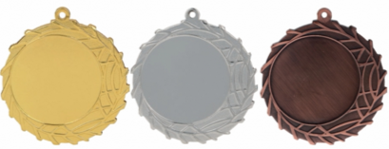 | Metāla medaļa zelta un sudraba krāsā, d70mm, biezums 3mm ar boksa motīvu aversā un krāsainu PVC uzlīmi reversā, saskaņā ar pasūtītāja tekstu un logo, t.sk. maketēšana. Komplektā ar 22mm platu Latvijas karoga krāsa lentu. | 50
1.2. | Kauss plastikāta sudraba krāsā  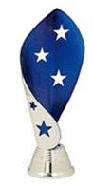 | Kauss plastikāta sudraba krāsā ar zilas krāsas elementiem, augstums 16.5 cm, ar krāsainu sublimācijas plāksni uz baltas marmora pamatnes 55x20 mm saskaņā ar pasūtītāja pievienoto tekstu un logo, t.sk. dizains un maketēšana | 25
1.3. | Koka balva ar krāsainu sublimācijas plāksni  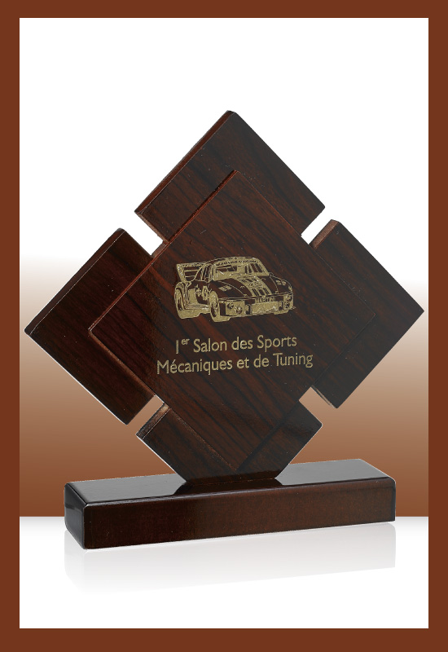 | Koka balva (sarkankoks), h21cm, rombveida ar krāsainu sublimācijas plāksni 10x10cm centrā, saskaņā ar pasūtītāja pievienoto tekstu un logo, t.sk. dizains un maketēšana | 2
1.4. | Kauss ar boksa motīvu | Metāla kauss ar boksa motīva zelta plastikāta figūru, h37cm, melnu marmora pamatni 75x75x30mm, krāsainu metāla sublimācijas plāksni, izmērs proporcionāli pamatnei, saskaņā ar pasūtītāja pievienoto tekstu un logo, t.sk. dizains un maketēšana | 2
1.5. | Kauss ar boksa motīvu | Metāla kauss ar boksa motīva zelta plastikāta figūru, h46cm, melnu marmora pamatni 75x75x30mm, krāsainu metāla sublimācijas plāksni, izmērs proporcionāli pamatnei, saskaņā ar pasūtītāja pievienoto tekstu un logo, t.sk. dizains un maketēšana | 2

Tehnisko specifikāciju sagatavoja
Daugavpils Bērnu un jaunatnes sporta skolas metodiķe J. Dedele

2.Pielikums

2016.gada ____._______________, Daugavpilī

FINANŠU - TEHNISKAIS PIEDĀVĀJUMS

Piedāvājam izgatavot Apbalvojumus par šādu cenu:

Kam: | Daugavpils Bērnu un jaunatnes sporta skolai,  Kandavas iela 17a, Daugavpils, LV-5401
Pretendents
Reģ.Nr.
Adrese:
Kontaktpersona, tās tālrunis, fakss un e-pasts:
Datums:
Pretendenta Bankas rekvizīti:

n.p.k. | Pozīcija | Apraksts | Cena bez PVN
1. | Medaļa ar boksa motīvu, komplektā ar Latvijas karoga krāsas lenti | Metāla medaļa zelta un sudraba krāsā, d70mm, biezums 3mm ar boksa motīvu aversā un krāsainu PVC uzlīmi reversā, saskaņā ar pasūtītāja tekstu un logo, t.sk. maketēšana. Komplektā ar 22mm platu Latvijas karoga krāsa lentu.
2. | Kauss plastikāta sudraba krāsā | Kauss plastikāta sudraba krāsā ar zilas krāsas elementiem, augstums 16.5 cm, ar krāsainu sublimācijas plāksni uz baltas marmora pamatnes 55x20 mm saskaņā ar pasūtītāja pievienoto tekstu un logo, t.sk. dizains un maketēšana
3. | Koka balva ar krāsainu sublimācijas plāksni | Koka balva (sarkankoks), h21cm, rombveida ar krāsainu sublimācijas plāksni 10x10cm centrā, saskaņā ar pasūtītāja pievienoto tekstu un logo, t.sk. dizains un maketēšana
4. | Kauss ar boksa motīvu | Metāla kauss ar boksa motīva zelta plastikāta figūru, h37cm, melnu marmora pamatni 75x75x30mm, krāsainu metāla sublimācijas plāksni, izmērs proporcionāli pamatnei, saskaņā ar pasūtītāja pievienoto tekstu un logo, t.sk. dizains un maketēšana
5. | Kauss ar boksa motīvu | Metāla kauss ar boksa motīva zelta plastikāta figūru, h46cm, melnu marmora pamatni 75x75x30mm, krāsainu metāla sublimācijas plāksni, izmērs proporcionāli pamatnei, saskaņā ar pasūtītāja pievienoto tekstu un logo, t.sk. dizains un maketēšana
 |  | Kopā

3. Mēs apliecinām, kā:
- Nekādā veidā neesam ieinteresēti nevienā citā piedāvājumā, kas iesniegts šajā iepirkumā;
- Nav tādu apstākļu, kuri liegtu mums piedalīties iepirkumā un izpildīt tehniskās specifikācijās norādītās prasības.

Paraksta pretendenta vadītājs vai vadītāja pilnvarota persona:

Vārds, uzvārds, amats
Paraksts
Datums

